Fractions rationnelles
Table des matières
Cours 2
Corps des fractions, opérations, degré 2
Fraction irréductible, zéros, pôles 2
Décomposition en éléments simples 2
Pratique de la décomposition en éléments simples 3
Méthode 4
Généralités 4
Décomposition en éléments simples 4

Cours

Corps des fractions, opérations, degré
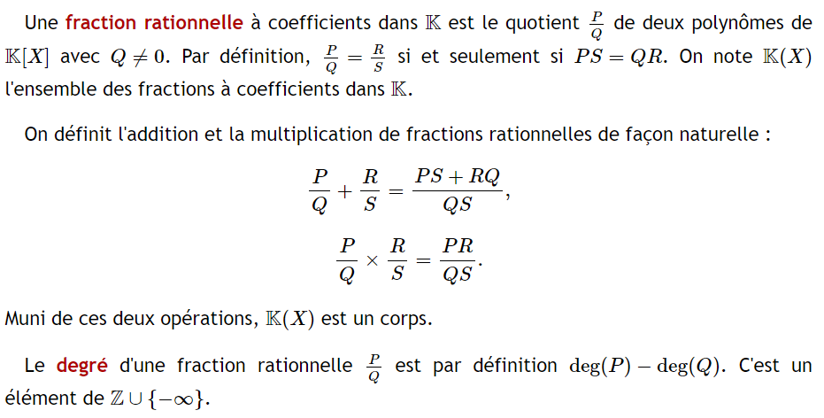

Fraction irréductible, zéros, pôles
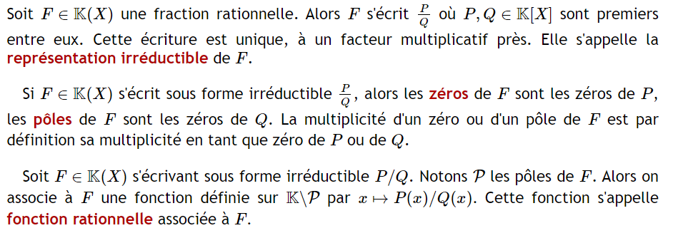

Décomposition en éléments simples
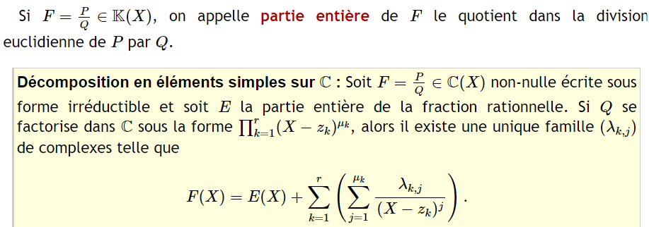
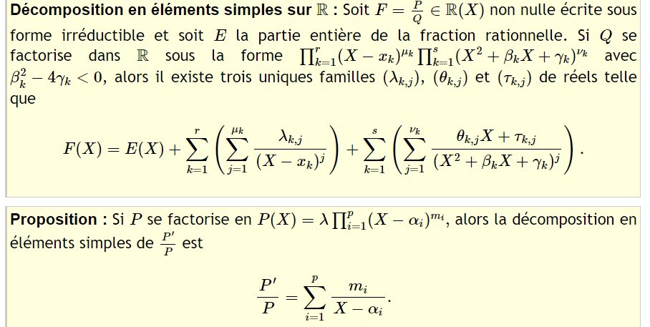

Pratique de la décomposition en éléments simples
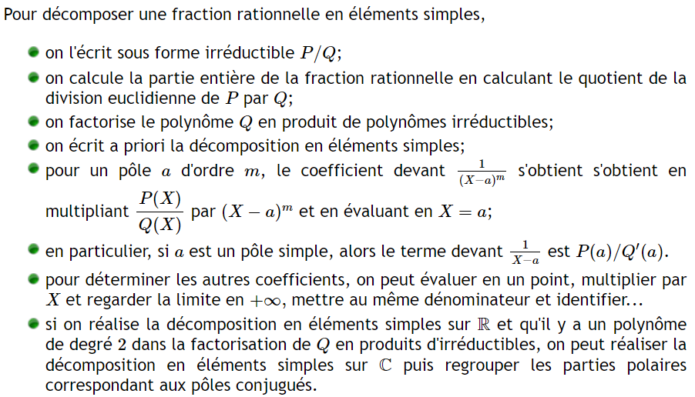

Méthode

Généralités
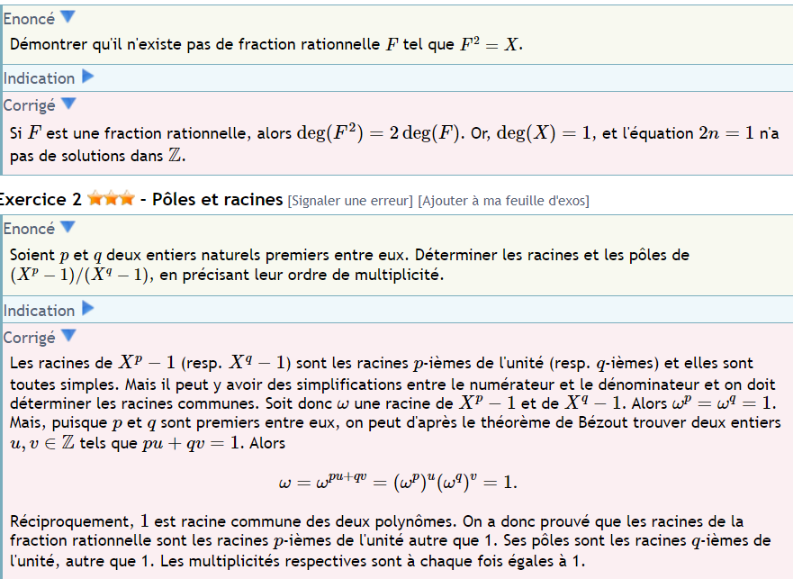


Décomposition en éléments simples
